

Geachte patiënt,

U bent bij de huisarts geweest en bent doorverwezen naar de Praktijkondersteuner GGZ (POH-GGZ).
De intake zal over enkele weken plaats vinden. Tijdens dit eerste gesprek, dat circa 1½ uur zal duren, gaan we in gesprek om inzicht te krijgen in wat er aan de hand is en waarmee u geholpen zou zijn.

Als voorbereiding hierop ontvangt u nu een aantal documenten, waaronder twee vragenlijsten die u voorafgaand aan het eerste gesprek mag invullen.
Achtereenvolgens treft u aan:
- Informatie over de behandeling van psychische klachten in de huisartsenpraktijk. (PROVICO-folder)(voor u ter kennisname)

De twee in te vullen vragenlijsten:

- Vragenlijst Positieve gezondheid: Deze vragenlijst helpt u om inzicht te krijgen in wat beter gaat en wat minder goed gaat in uw dagelijks leven.

- Vraagverheldering: In deze vragenlijst kunt u opschrijven waar u last van hebt en wat u helpt om met dit probleem om te gaan.

- Routebeschrijving naar de dependance van de huisartsen van Cohesie Groenveld:
De gesprekken met de POH-GGZ vinden altijd plaats in de dependance op de Maagdenbergweg
tenzij uitdrukkelijk anders aangegeven.

Mocht het niet lukken om de vragenlijsten volledig in te vullen, wilt u ze dan toch mee nemen naar het gesprek?

Met vriendelijke groet,
De praktijkondersteuners Huisartsen Geestelijke Gezondheid (POH-GGZ)
Huisartsenpraktijk Cohesie Groenveld

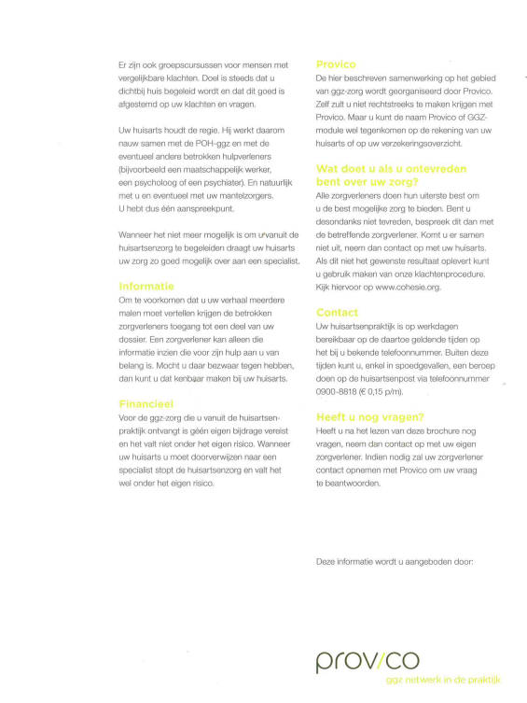

Naam: …………………………………………..

Geboortedatum: ………………………….. Email-adres: ………………………………………………….

Vragenlijst positieve gezondheid (pagina 1 van 2) :
Scoor iedere vraag met een cijfer van 0 t/m 10, waarbij 0 voor helemaal niet goed en 10 voor helemaal goed staat.

Lichaamsfuncties: | Score
1. Ik voel mij gezond
2. Ik voel mij fit
3. Ik heb geen klachten en pijn
4. Ik slaap goed
5. Ik eet goed
6. Ik herstel snel na inspanning, bv na het sporten
7. Ik kan makkelijk bewegen, bv traplopen, wandelen of fietsen
Tel de punten van vraag 1 t/m 7 bij elkaar op en deel door 7:

Mentaal welbevinden: | Score
1. Ik kan dingen goed onthouden
2. Ik kan mij goed concentreren
3. Ik kan zien, horen, praten, lezen
4. Ik voel mij vrolijk
5. Ik accepteer mijzelf zoals ik ben
6. Ik zoek naar oplossingen om moeilijke situaties te veranderen
7. Ik heb controle over mijn leven
Tel de punten van vraag 1 t/m 7 bij elkaar op en deel door 7:

Zingeving: | Score
1. Ik heb een zinvol leven
2. Ik heb ’s morgens zin in de dag
3. Ik heb idealen die ik graag wil bereiken
4. Ik heb vertrouwen in mijn eigen toekomst
5. Ik accepteer het leven zoals het komt
6. Ik ben dankbaar voor wat het leven mij te bieden heeft
7. Ik wil mijn hele leven blijven leren
Tel de punten van vraag 1 t/m 7 bij elkaar op en deel door 7:

Naam: …………………………………………..

Geboortedatum: ………………………….. Email-adres: ………………………………………………….

Vervolg vragenlijst positieve gezondheid (pagina 2 van 2) :

Kwaliteit van leven: | Score
1. Ik geniet van mijn leven
2. Ik ben gelukkig
3. Ik zit lekker in mijn vel
4. Ik ervaar evenwicht in mijn leven
5. Ik voel mij veilig
6. Ik ben tevreden over waar ik woon en met wie
7. Ik heb genoeg geld om mijn rekeningen te betalen
Tel de punten van vraag 1 t/m 7 bij elkaar op en deel door 7:

Meedoen: | Score
1. Ik heb goed contact met andere mensen
2. Andere mensen nemen mij serieus
3. Ik heb mensen met wie ik leuke dingen kan doen
4. Ik heb mensen die mij steunen als dat nodig is
5. Ik heb het gevoel dat ik erbij hoor in mijn omgeving
6. Ik heb werk of andere bezigheden die ik zinvol vind
7. Ik ben geïnteresseerd in wat er in de maatschappij gebeurt
Tel de punten van vraag 1 t/m 7 bij elkaar op en deel door 7:

Dagelijks functioneren: | Score
1. Ik kan goed voor mijzelf zorgen, bv wassen, aankleden, boodschappen
2. Ik weet wat ik wel kan en wat ik niet kan
3. Ik weet hoe ik mijn gezondheid kan verzorgen
4. Ik kan goed plannen wat ik op een dag moet doen
5. Ik kan goed omgaan met het geld dat ik elke maand krijg
6. Ik kan werken of vrijwilligerswerk doen
7. Ik weet hoe ik zo nodig hulp kan krijgen van officiële instanties
Tel de punten van vraag 1 t/m 7 bij elkaar op en deel door 7:

Praktijkondersteuning GGZ

Vraagverheldering ( 1 _{pagina)}
Wilt u de onderstaande vragen invullen, dit hoeft niet volledig of uitgebreid te zijn.
1. Beschrijf uw probleem
Wat is volgens u uw probleem?
…………………………………………………………………………………………………………………………………………………………… ……………………………………………………………………………………………………………………………………………………………
…………………………………………………………………………………………………….………………………………………………………
……………………………………………………………………………………………………………………………………………………………
…………………………………………………………………………………………………………………………………………………………… ……………………………………………………………………………………………………………………………………………………………
Waar hebt u het meeste last van?
……………………………………………………………………………………………………………………………………………………………
……………………………………………………………………………………………………………………………………………………………
…………………………………………………………………………………………………….………………………………………………………
…………………………………………………………………………………………………………………………………………………………… ……………………………………………………………………………………………………………………………………………………………
……………………………………………………………………………………………………………………………………………………………

- Wat zijn uw sterke kanten, waar bent u goed in?
…………………………………………………………………………………………………………………………………………………………… ……………………………………………………………………………………………………………………………………………………………
…………………………………………………………………………………………………….………………………………………………………
……………………………………………………………………………………………………………………………………………………………
…………………………………………………………………………………………………………………………………………………………… ……………………………………………………………………………………………………………………………………………………………
- Wat doet u om minder last van uw probleem te hebben?
……………………………………………………………………………………………………………………………………………………………
…………………………………………………………………………………………………………………………………………………………… …………………………………………………………………………………………………………………………………………………………… ……………………………………………………………………………………………………………………………………………………………
…………………………………………………………………………………………………………………………………………………………… ……………………………………………………………………………………………………………………………………………………………
4.Wie zou u hierbij kunnen helpen?
…………………………………………………………………………………………………………………………………………………………… ……………………………………………………………………………………………………………………………………………………………
…………………………………………………………………………………………………….………………………………………………………
……………………………………………………………………………………………………………………………………………………………
……………………………………………………………………………………………………………………………………………………………

